**臺北市106年度華江雁鴨自然公園濕地導覽活動**

**一、活動緣起**

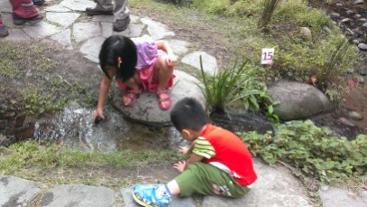華江雁鴨自然公園位於新店溪與大漢溪匯流為淡水河的源頭，因淤積而形成沙洲，又由於潮汐漲退及植被生長，形成多樣性棲地。臺北市動物保護處於雁鴨自然公園周邊大理高中，成立「臺北市華江雁鴨自然公園教育解說中心」，作為推動濕地教育的基地，並同時增設一處具有淡水河意象的人工濕地，作為環境教育推廣體驗使用。**辦理華江雁鴨自然公園濕地導覽活動**，將以淡水河系的自然營造力與華江濕地為起頭，說明整體水域環境的動植物發展脈絡，同時導入城市發展與溼地營造的關係，引導民眾反思自身與溼地的關係，再依據時間與氣候，安排妥適的環境觀察體驗活動，期望透過宏觀到微觀的五感體驗，讓民眾深刻理解華江雁鴨自然公園，培育具有環境素養的優質公民，讓下一代的地球更美好。

二、指導單位：臺北市動物保護處

主辦單位：臺北市華江溼地守護聯盟

協辦單位：臺北市立大理高級中學

三、辦理地點：臺北市立大理高中｢華江雁鴨自然公園教育解說中心｣

地址：臺北市萬華區長順街2號(詳交通資訊)

四、參加費用：免費(為辦理保險，請提供相關資料)

五、參加對象：親子、民眾；每場次以30人為限。

六、報名方式：採網路報名，報名網址<https://goo.gl/forms/vBzeFz6aOSWtaSby2>報名額滿為止。

七、辦理方式：分三大主題12場次，每場上午9：00-11：00辦理(8：30報到)。

【濕地邂逅樂】活動日期：4/15(六)、5/20 (六)、6/17(六)--『已截止報名』

【濕地探索趣】活動日期：7/15(六)、8/19(六)、9/16(六)--***『開放報名中』***

【濕地雁鴨讚】活動日期：10/7(六)、10/14(六)、11/4(六)、11/11(六)、

12/2(六)、12/9(六) --『9/1開放報名』

八、活動叮嚀：請自備飲水、健保卡、個人藥品、遮雨及防晒用具、穿著褲裝及運動鞋，及帶著一顆愉悅的心。活動有異動，會另行公告週知。

九、聯絡人：有任何疑問，請洽黃主任：0932-934-829、楊主任：0953-216-616

十、大理高中交通資訊：

1、搭火車、捷運或公車263、310、264、231、233、245、701、701、703

萬華車站、龍山寺站下(再步行或轉搭1路)

2、搭公車1、18、907、和平線38：大理高中站下車

3、搭公車604、651：萬板大橋下(再步行)

4、搭公車667、812：雙園街口站下車(再步行)

5、搭公車265、234或台汽(台北--三峽)：華江高中下(再步行)

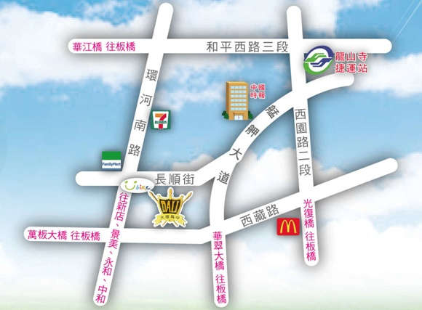

十一、活動內容及流程：(每場次活動，請到大理高中教育解說中心報到)

**7月～9月活動(開放報名中)**

|  |  |  |  |  |
| --- | --- | --- | --- | --- |
| **活動主題** | **活動時間** | **活動內容** | **地點** | **備註** |
| 濕  地  探  索  趣 | 08：30-09：00 | 報 到 | 自然解說中心 |  |
| 09：00-09：30 | 濕地追蹤 | 大理濕地 |  |
| 09：30-10：05 | 水棲動物探索 | 大理濕地 |  |
| 10：05-10：10 | 喝口水。休息一下 | | |
| 10：10-10：45 | 草地昆蟲探索 | 校園草地 | 雨天在室內  進行生態遊戲 |
| 10：45-11：00 | 心得分享  填寫問卷 | 自然解說中心 |  |

※活動若有異動，以現場公告為準。

10月～12月活動(**9/1開放報名**)

|  |  |  |  |  |
| --- | --- | --- | --- | --- |
| **活動主題** | **活動時間** | **活動內容** | **地點** | **備註** |
| 濕  地  雁  鴨  讚 | 08：30-09：00 | 報 到 | 自然解說中心 |  |
| 09：00-09：30 | 1. 介紹自然解說中心 2. 介紹大理濕地 | 自然解說中心大理濕地 |  |
| 09：30-10：45 | 1.賞鳥樂無比  2.｢觀｣雁｢關｣雁 | 雁鴨自然公園 | 1.出發前先上廁  所、裝開水。  2.雁鴨季闖關活動 |
| 10：45-11：00 | 心得分享  填寫問卷 | 華江橋下 | 在華江橋解散 |

※活動若有異動，以現場公告為準。